Git 与 GitHub
安装，注册与基本使用
※需要结合实际操作
csdn: http://blog.csdn.net/github_36327470/article/details/55506087

一、认识Git与GitHub的关系:
- Git：分布式版本控制工具
- GitHub： 用Git做版本控制的项目托管平台

二、Git 下载地址：
1. Git官方下载地址：https://git-scm.com/downloads
2. 安装参考网：http://blog.csdn.net/Bitter_2014/article/details/4348516
注：记得勾选 自带命令行工具 Git Bash
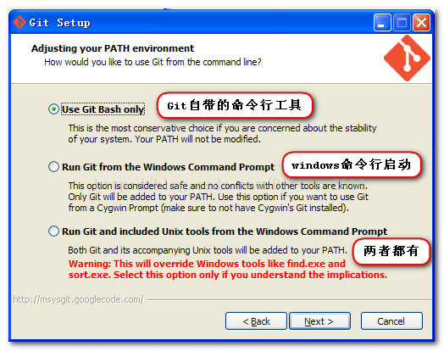

3. 本地创建版本库 右键单击：Git Bash Here
4. 相关命令行：

操作命令 | 注释
$ git init | git 初始化
$ git add "文件名称 readme.txt" | 添加到暂存库
$ git commit -m "注释add a new file" | 添加到版本库
$ git log --pretty=oneline | 查看HeadCommitId 记录
$ git reflog | 查看所有的操作命令
$ git reset --hard HeadCommitId | 恢复到指定的HeadCommitId
$ git reset --hard HEAD | 查询当前的版本Head
$ git rm "readme.txt" | 删除文件
$ git commit -m "cancel readme.txt" | 从版本库中确认删除
$ git checkout -- "readme.txt" | 查询当前的版本Head

- G it 的存放过程：
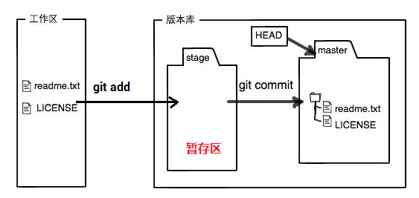

6. 相关命令操作
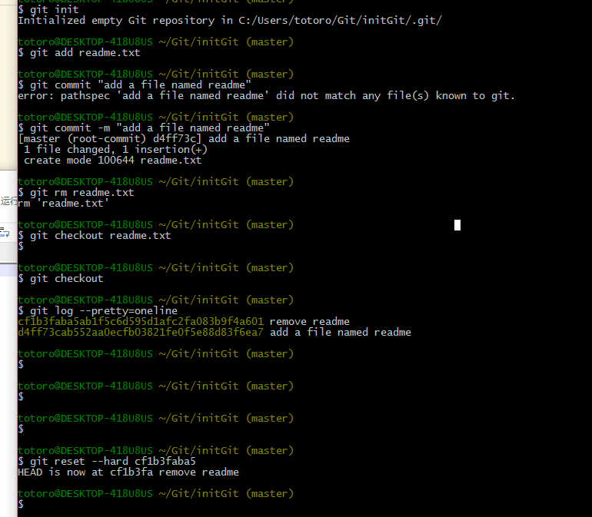

三、使用GitHub
- HTTPS: 克隆对初学者来说比较方便，但是每次 push 代码都需要输入账号和密码
- SSH: 只需要配置好 SSH Key, 不需要每次输入密码， 但是必须时项目的拥有智能
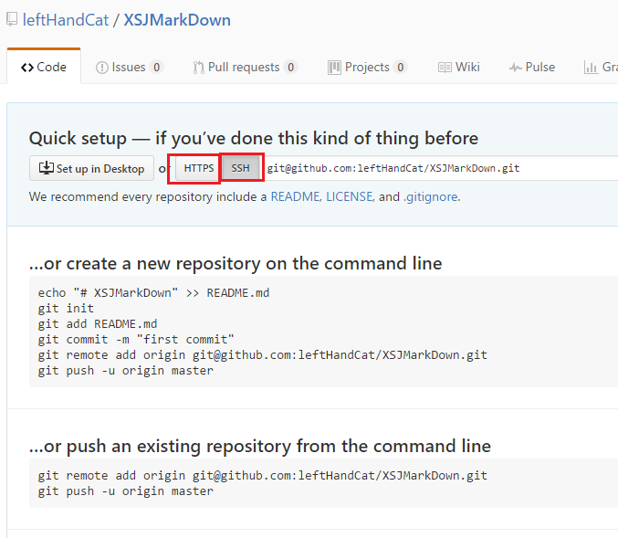
- 生成SSH密钥过程
- . 查看是否已经有了ssh密钥：cd ~/.ssh
如果没有密钥则不会有此文件夹，有则备份删除
- . 生成 密钥：$ ssh-keygen -t rsa -C “msniu33@163.com”按3个回车，密码为空。得到文 件： id_rsa和id_rsa.pub
注：-t 是格式 -C 是备注，一般为邮箱地址
- . 读取文件是否已经生成， 也可以到安装路径下查看
操作 命令 | 注释
~/.ssh | 查看是否存在
ls ~/.ssh | 打开 .ssh 文件夹下的目录
cat ~/.ssh/id_rsa.pub | 读取指定路径的文件内容
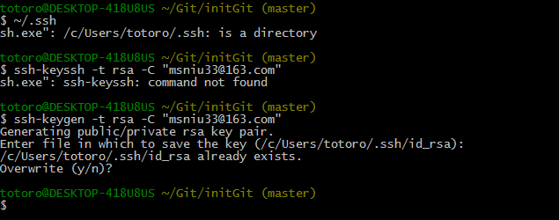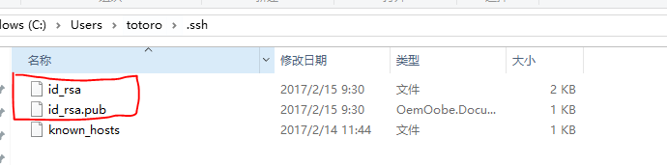
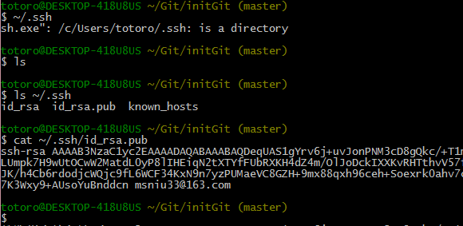

- 添加密钥到 GitHub
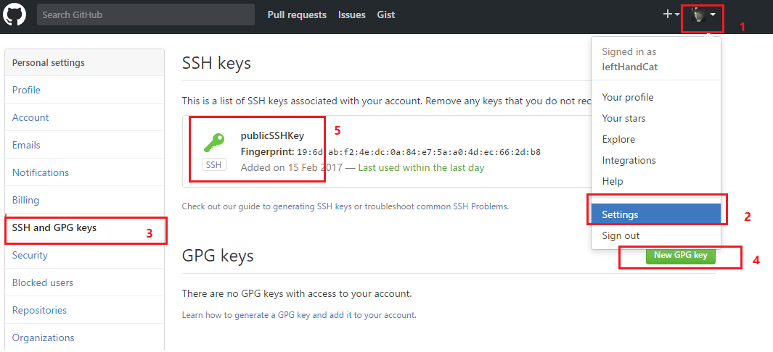

四、正式从本地上传已存在的项目至GitHub
- https 上传命令

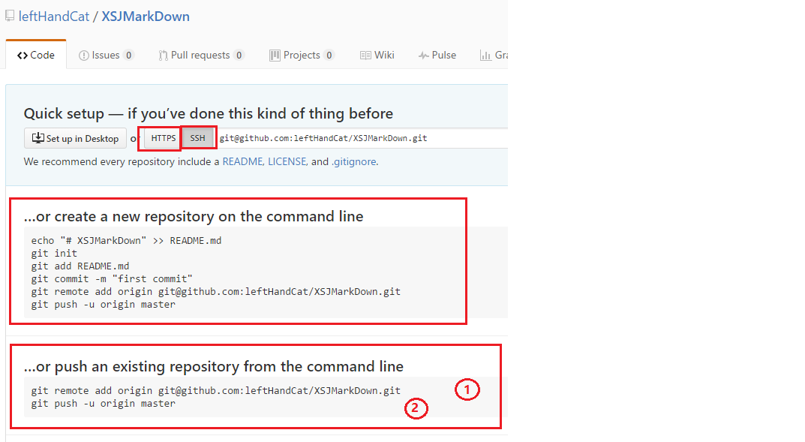
2. SSH 上传命令
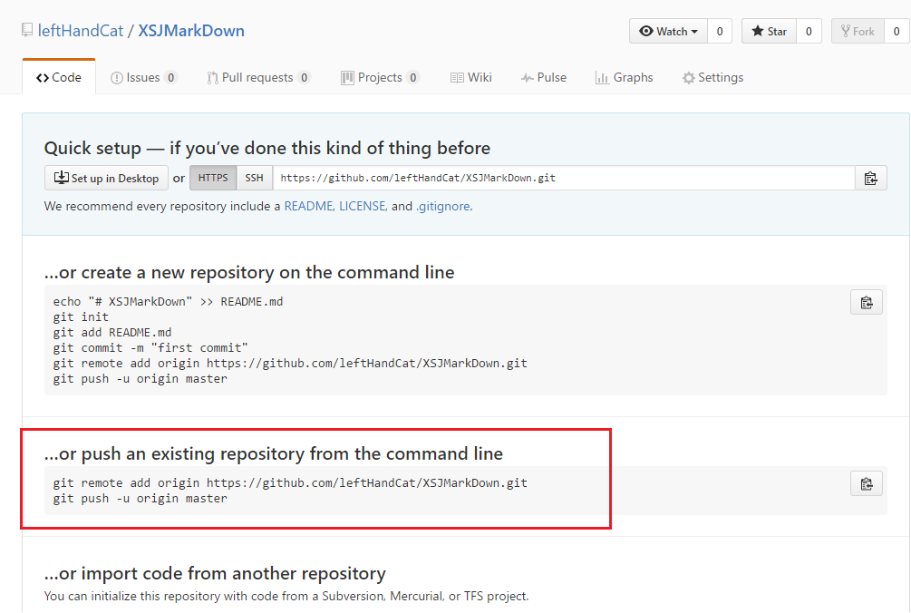
注：此处若push时有报错，需从新定义origin后push：
$ git remote rm origin
$ git push origin master
不能上传空文件夹，GitHub 不托管空文件夹，必须有子文件内容

五、从GitHub 克隆项目到本地
$ git clone "clone地址"
- https 2. SSH
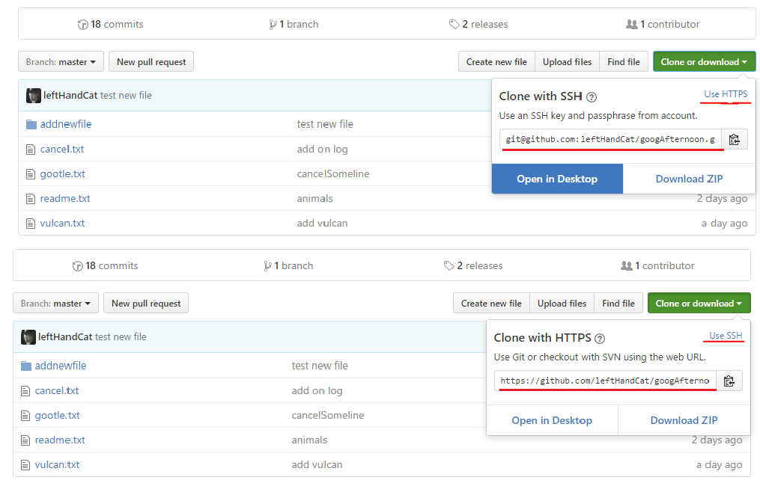

六、fork 其他GitHub的源代码
操作：
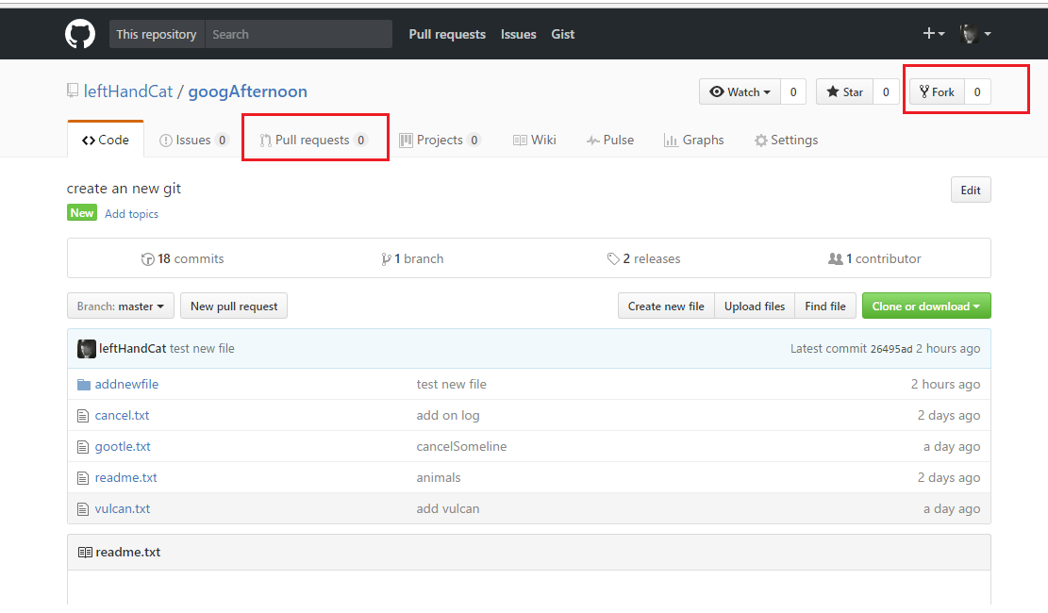
注意： fork 其他库的代码，clone 到本地，若要修改也需要 push 到自己的 GitHub 上， 再 pull request 给之前 fork 的原地址，若别人接受了这个 pull , 则会在他的 GitHub 中同步更新。

七、Git 建立分支管理：
向 GitHub 提交 git push origin master
分支策略：
在实际开发中，我们应该按照几个基本原则进行分支管理：
首先，master分支应该是非常稳定的，也就是仅用来发布新版本，平时不能在上面干活；
那在哪干活呢？干活都在dev分支上，也就是说，dev分支是不稳定的，到某个时候，比如 1.0版本发布时，再把dev分支合并到master上，在master分支发布1.0版本；
你和你的小伙伴们每个人都在dev分支上干活，每个人都有自己的分支，时不时地往dev分支上合并就可以了。
所以，团队合作的分支看起来就像这样
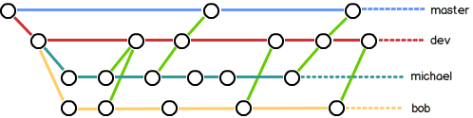
一般的操作流程：
流程 | 操作命令 | 注释
1 | $ git checkout -b dev | 创建分支 dev
2 | $ git add gootle.txt | 修改gootle.txt 内容，添加至暂存区
3 | $ git commit -m "注释add new contents" | 确认添加到版本库
4 | $ git checkout master | 回到主分支master
5 | $ git merge --no--ff -m "注释combine codes" dev | 合并dev与master代码
6 | $ git log --graph --pretty=oneLine --abbrev-commit | 查看合并情况
7 | $ git push origin master | 推送至 github

其他命令：
操作命令 | 注释
$ git branch | 查看分支
$ git pull | 更新版本库最新的代码
$ git branch -d dev | 删除 dev 分支

Git 实现版本管理

给 HEAD CommitId 打上标签名
操作命令 | 注释
$ git tag | 查看所有标签
$ git tag v1.0 | 给当前 HEAD 打标签为 v1.0 版本
$ git tag v2.0 8f6a807 | 给 HEAD id 为 8f6a807 打上标签为 v2.0版本
$ git tag -a v3.0 -m "给8f6a807标为 v3.0版" 8f6a807 | 给8f6a807标为 v3.0版，该方法可以增加注释
$ git push origin v1.0 | 将版本 v1.0 推送至 GitHub
$ git push origin --tags | 一次性将所有的版本推送至GitHub
$ git tag -d v1.0 | 若没有提交可以在本地生效，若已提交，需要删除本地，再推送删除的 tag
$ git push origin :refs/tags/v1.0 | 再推送删除的 tag, gitHub 同步删除

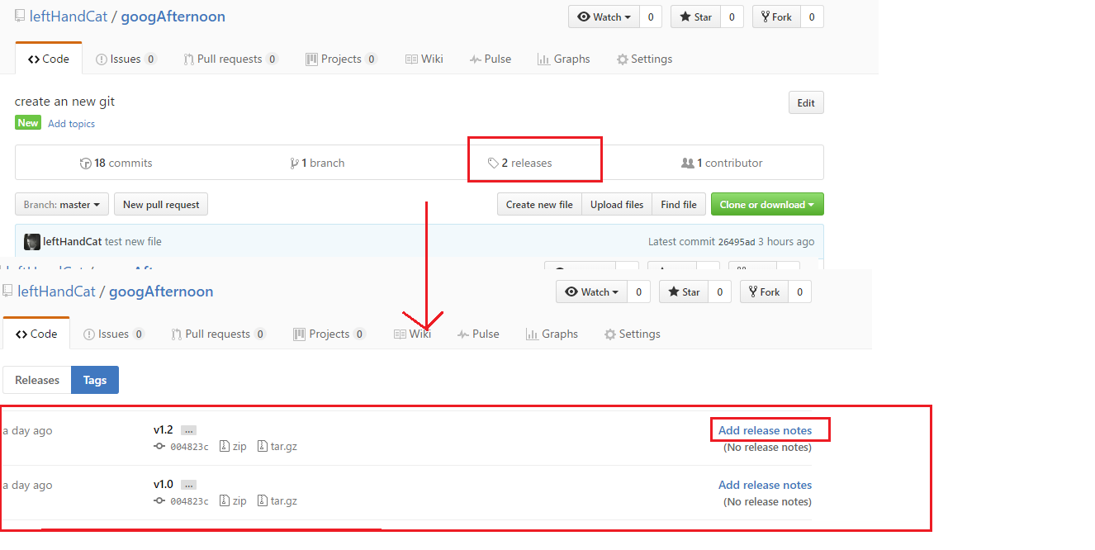九、GitHub 仓库 setting
可重命名，可删除
